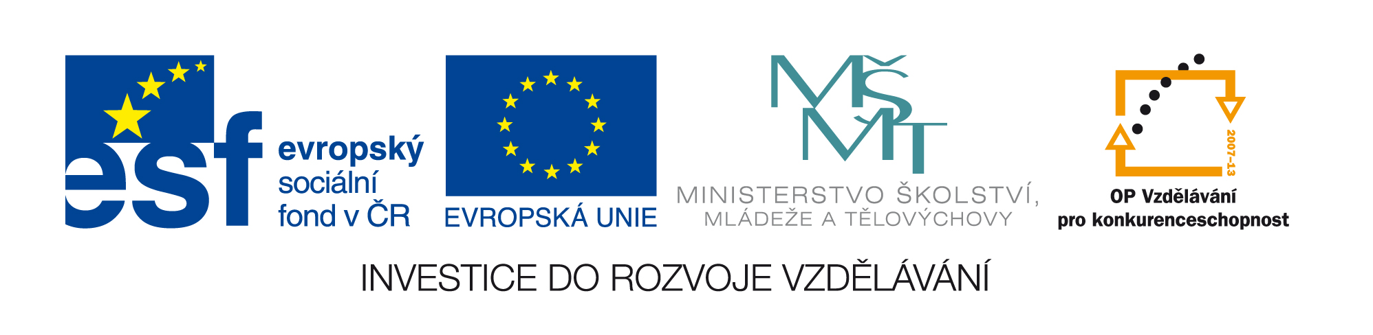

Povolání (profese)
Vzdělávací oblast: Člověk a jeho svět
Předmět: prvouka
Ročník: 1. – 2.
Vytvořeno 2. 2. 2011

Anotace: Materiál pro žáky 1. – 2. ročníku na procvičování povolání, pomůcek používaných při práci. Součástí je pracovní list (PL) a soubor pro interaktivní tabuli (iTAb) typu SMART Notebook (SN) s flash toolkit, vyhodnocujícími žákovy výsledky. Soubor SN může každý zájemce upravit, doplnit, změnit podle svých požadavků a potřeb, např. jinými příklady pro řešení. Při využití iTab je vhodné obraz maximalizovat. Vzhled k různým poměrům stran iTab a různým rozlišením dataprojektorů není vyloučena nutnost upravit velikost toolkitu.
Člověk a jeho svět – prvouka – profese, pracovní pomůcky
Zdroje:
CHMEE2. Výroba chleba (17).JPG. In: Wikimedia Commons [online]. San Francisco (CA): Wikimedia Foundation, 2010-03-15 [cit. 2011-01-31]. Dostupné z: http://commons.wikimedia.org/wiki/File:V%C3%BDroba_chleba_%2817%29.JPG?uselang=cs
LASY. Straznik mestske policie Adamov.JPG. In: Wikimedia Commons [online]. San Francisco (CA): Wikimedia Foundation, 2006-05-15 [cit. 2011-01-31]. Dostupné z: http://commons.wikimedia.org/wiki/File:Straznik_mestske_policie_Adamov.JPG
MAŇAS, Michal. Hasici 2.jpg. In: Wikimedia Commons [online]. San Francisco (CA): Wikimedia Foundation, 2006-09-20 [cit. 2011-01-31]. Dostupné z: http://commons.wikimedia.org/wiki/File:Hasici_2.jpg
EDWARDS, Elizabeth A. US Navy 050106-N-9951E-022 Chief Electrician's Mate Conrad Capindo, foreground, and Electrician's Mate 2nd Class Alex Taliman, work on the emergency diesel power generator behind the main hospital in Aceh, Sumatra, Indonesia.jpg. In: Wikimedia Commons [online]. San Francisco (CA): Wikimedia Foundation, 2009-10-22 [cit. 2011-01-31]. Dostupné z: http://commons.wikimedia.org/wiki/File:US_Navy_050106-N-9951E-022_Chief_Electrician%27s_Mate_Conrad_Capindo,_foreground,_and_Electrician%27s_Mate_2nd_Class_Alex_Taliman,_work_on_the_emergency_diesel_power_generator_behind_the_main_hospital_in_Aceh,_Sumatra,_Indonesia.jpg?uselang=cs
MÜHLHAUSEROVÁ Hana, SVOBODOVÁ Jaromíra. Prvouka 1: pro 1. ročník základní školy. 1. Brno: Nová škola , s.r.o., 2007. 55 s. ISBN 80-7289-007-7.
MÜHLHAUSEROVÁ Hana, SVOBODOVÁ Jaromíra. Prvouka 2: učebnice pro 2. ročník základní školy. 1. Brno: Nová škola , s.r.o., 2001. 63 s. ISBN 80-7289-034-4.

